Relatório De Entrega do Teste

[Douglaswca0@gmail.com](mailto:Douglaswca0@gmail.com)

(51) 982484394

# Estória de Usuário

***Eu, enquanto usuário do portal para consultas ao BANCO MUNDIAL, preciso efetuar consultas sobre indicadores de quantidade de pessoas em situação de extrema pobreza no mundo, vivendo com até $ 1,90 por dia, em uma consulta específica que me apresente o histórico de determinado país, ordenado por ano.***

# Critério de Aceite

* O sistema deverá permitir a pesquisa através da digitação do código do país desejado, em uma interface gráfica simples e intuitiva
* Ao digitar um código inexistente, o sistema deve retornar uma mensagem de erro
* Deverá haver uma lista com os códigos dos países para auxiliar o usuário na digitação

# Desenho da Solução

## Requisitos

### Obrigatórios:

* O BackEnd deve ser escrito em Java;
* Expor uma API Rest no microsserviço "b";
* Fazer com que o microsserviço "a" consuma a API do microsserviço "b";
* A API Rest a ser criada deve ser documentada e ter acesso via SwaggerUl;
* O FrontEnd deve ser escrito em Angular;
* Fazer com que a aplicação funcione com docker, onde os containers sejam regidos por docker-compose;
* Testes automatizados e efetivos;

### Desejáveis:

* Escrever o BackEnd utilizando o framework Quarkus ou Spring-boot;
* Utilizar a versão 9 do Angular para desenvolvimento do FrontEnd;

## Prototipação

### Tela Principal

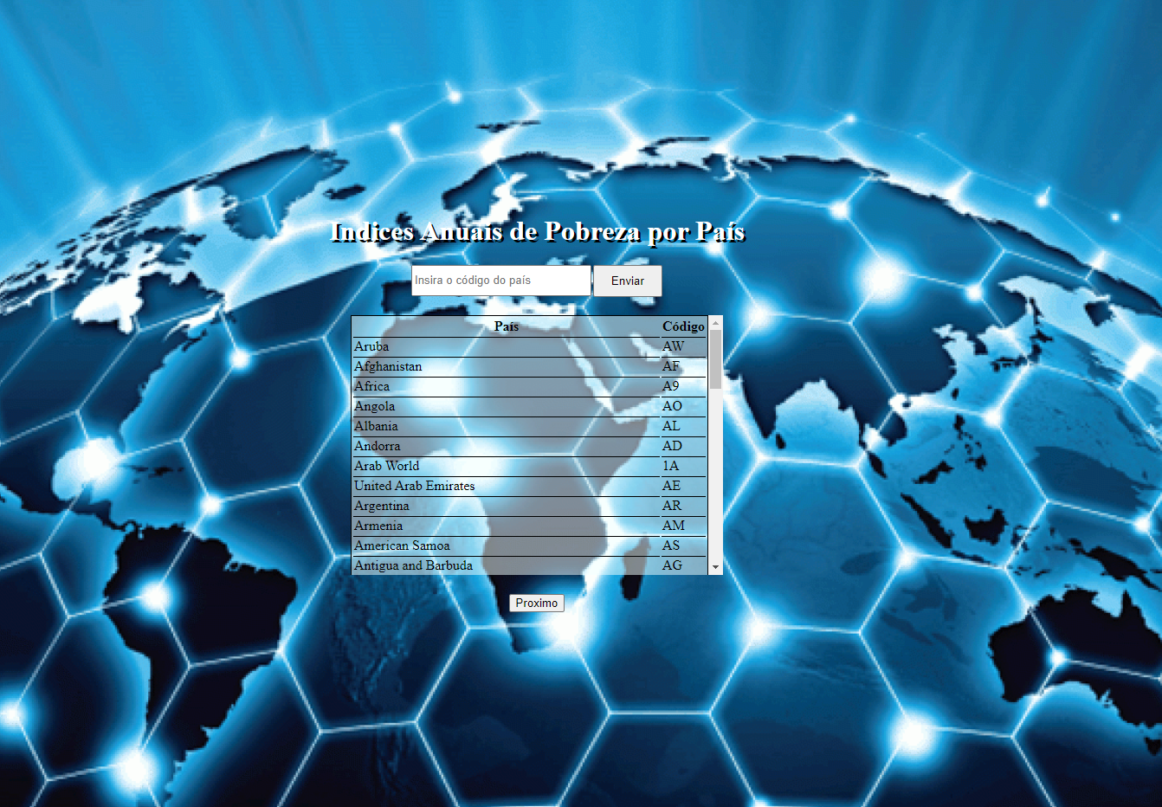

### Tabela de Códigos

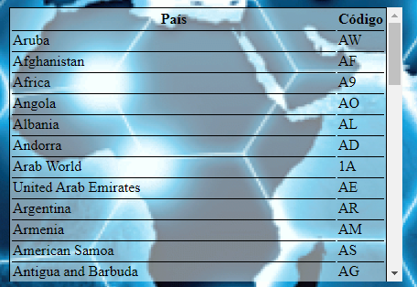

### Resultado da Pesquisa

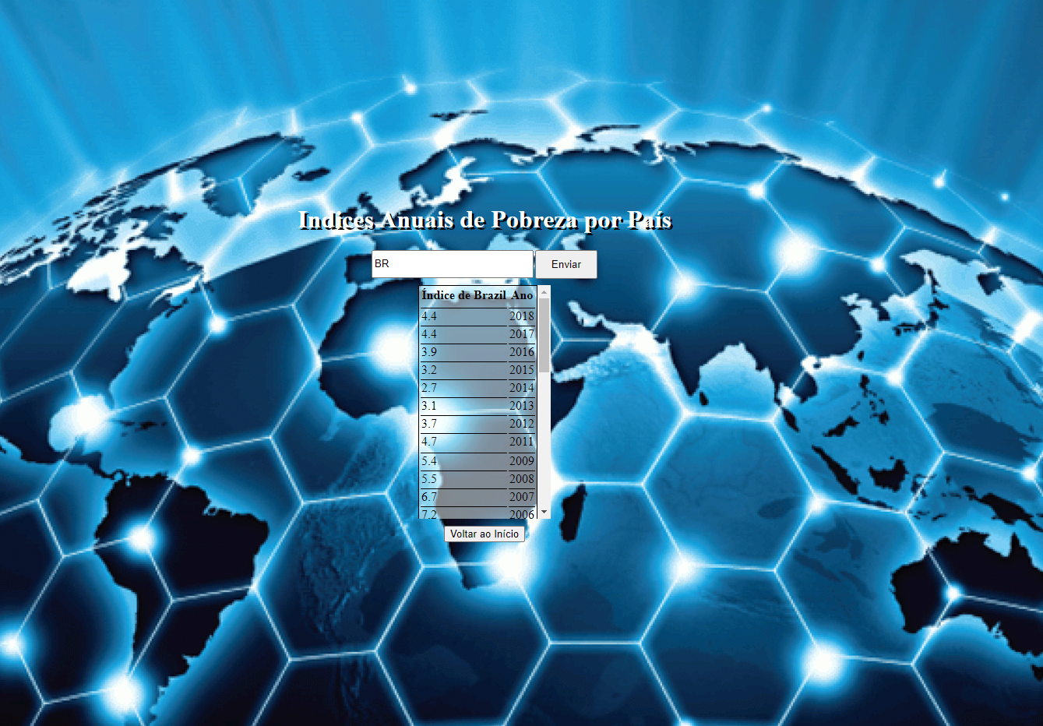

## Fluxo da Navegação

1. Tela Principal->Tabela de Códigos
2. Tela Principal->Resultado da Pesquisa

# Plano de Testes

## Cenário 1

**Passos:**

1. Digitar a url do sistema (http://localhost:4200/)
2. Digitar um país sem índice.
3. Clicar no Botão Enviar

**Resultado Desejado:**

Exibir Mensagem de Erro

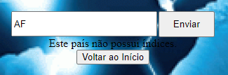

## Cenário 2

**Passos:**

1. Digitar a url do sistema (http://localhost:4200/)
2. Digitar um país.
3. Clicar no Botão Enviar
4. Clicar no Botão Voltar ao Início

**Resultado Desejado:**

Retornar a página inicial



## Cenário 3

**Passos:**

1. Digitar a url do sistema (http://localhost:4200/)
2. Digitar um código válido
3. Clicar no Botão Enviar

**Resultado Desejado:**

Direcionar para a tela de resultados

**Evidências do teste realizado:**

Digitação do texto BR (código do Brasil) no campo de pesquisa , pressionando o botão Enviar, exibe a tabela com os indicadores e os anos:



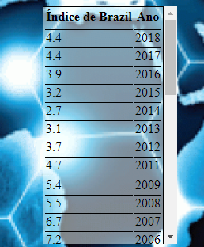

## 

## Cenário 4

**Passos:**

1. Digitar a url do sistema (http://localhost:4200/)
2. Clicar no Botão Proximo ou Anterior (caso esteja na segunda página)

**Resultado Desejado:**

Alterar as páginas da tabela



# Evidências Técnicas

## Requisitos Técnicos

### Obrigatórios:

* O BackEnd deve ser escrito em Java;

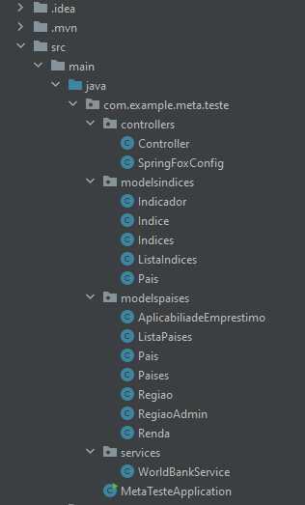

* Expor uma API Rest no microsserviço "b";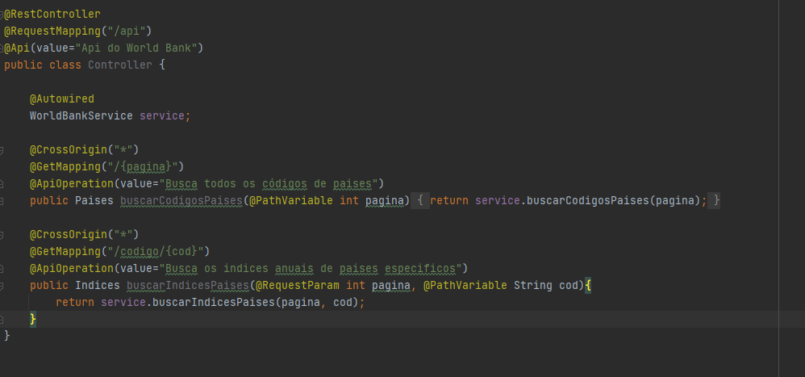
* Fazer com que o microsserviço "a" consuma a API do microsserviço "b";

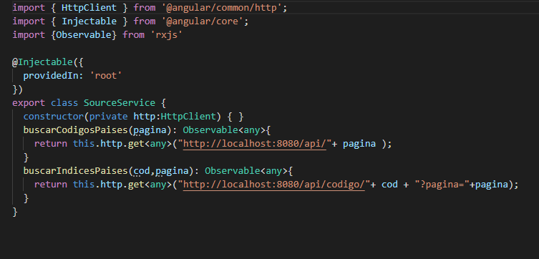

* A API Rest a ser criada deve ser documentada e ter acesso via SwaggerUl;

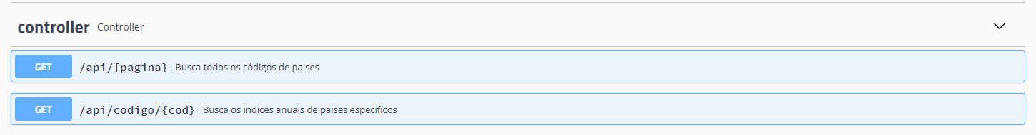

* O FrontEnd deve ser escrito em Angular;

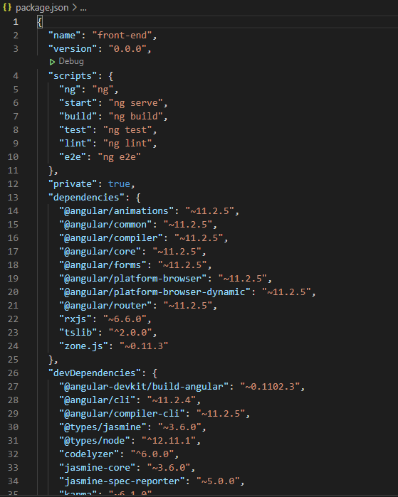

* Fazer com que a aplicação funcione com docker, onde os containers sejam regidos por docker-compose;

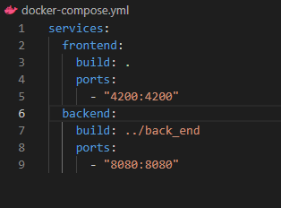

## Desejáveis:

* Escrever o BackEnd utilizando o framework Quarkus ou Spring-boot;

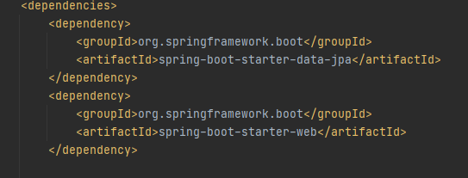

* Utilizar a versão 9 do Angular para desenvolvimento do FrontEnd;



# Docker

* Acessar o diretório do projeto através do prompt de comando ou Powershell



No meu caso, a pasta estava localizada em C:\Users\Dougl\Desktop\Estudos, mas o local pode variar dependendo de onde foi realizado o pull/clone do repositório.

* Acessar a pasta ‘front-end’



* Executar o comando ‘docker-compose up’

